**中国中化集团公司**

中国中化集团公司（简称中化集团，英文简称Sinochem Group）成立于1950年，前身为中国化工进出口总公司，现为国务院国资委监管的国有重要骨干企业，总部设在北京。

中化集团是中国四大国家石油公司之一，领先的化工产品综合服务商，最大的农业投入品（化肥、种子、农药）和现代农业服务一体化运营企业，并在高端地产酒店和非银行金融领域具有较强的影响力。

中化集团设立能源、化工、农业、地产和金融五大事业部，对境内外300 多家经营机构进行专业化运营，并控股“中化国际”（SH, 600500）、“中化化肥”（HK.00297）、“中国金茂”（HK.00817）等多家上市公司，拥有全球员工约五万人。

中化集团也是最早入围《财富》全球500强榜单的中国企业之一，迄今已27次上榜，2017年名列第143位，并连续两年被《财富》评为“全球最受赞赏公司”。

多年来中化集团坚持不懈推进战略转型和管理变革，实现了企业持续、健康、快速发展。在国务院国资委业绩考核中，中化集团已十二次、连续三个任期被评为A 级。

网址：[www.sinochem.com](http://www.sinochem.com)

校招网申地址：job.sinochem.com

校园招聘微信H5推送链接：http://mp.weixin.qq.com/s/RPCnLiogLygTaJeS0IfwYw

**中化信息技术有限公司**

中化信息技术有限公司（以下简称中化信息）成立于2017年，是中国中化股份有限公司全资子公司，总部设在北京。

中化信息作为中化集团信息化建设“主力军”，成立伊始，就以现代企业模式组建，引入业界成熟优秀的管理理念，建立起从产品研发、应用交付到网络数据、系统运维等完备的业务体系；同时以超越者的姿态切入“互联网+”领域，依托“壹化网”和中化集团业务体系，在石油、化工、农业、炼化等领域开展信息化实战，具有起点高、平台广、实战强的优势和特点。

7月31日，中化信息技术有限公司在北京凯晨世贸中心举行成立揭牌仪式。中化集团总裁张伟、副总裁张志银共同为中化信息揭牌，集团董事会秘书李强宣布新公司正式成立。

张伟指出，成立中化信息公司意义重大，这是中化集团改革创新的又一项重要举措，希望中化信息供公司能够充分发挥IT技术优势改造传统产业，充分运用迭代思维持续创新发展，将IT技术从原来的服务支持功能转化为集团改革发展新的驱动力量，推动传统业务向新型业态转变。

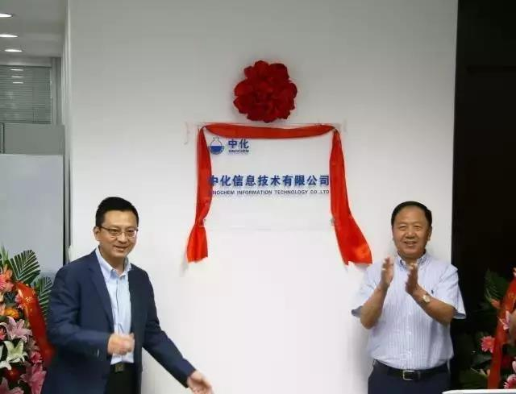

|  |  |  |  |  |  |
| --- | --- | --- | --- | --- | --- |
| **其他集团下属机构**  中化信息技术有限公司 | | | | | |
| **公司** | **岗位** | **工作地点** | **所需专业** | **学历** | **招聘人数** |
| 中化信息技术有限公司 | 产品研发中心软件工程师 | 北京 | 计算机科学与技术/软件工程 | 硕士 | 3 |
| 系统运维中心客户服务管理岗 | 北京 | 信息管理类、工商管理类专业 | 硕士 | 1 |
| 系统运维中心通用系统工程师 | 北京 | 计算机类、软件开发类专业 | 硕士 | 2 |
| 应用交付中心基础应用系统工程师 | 北京 | 计算机、管理科学与工程相关专业 | 硕士 | 1 |
| 电商管理部研发工程师 | 北京 | 计算机、软件工程类 | 本科、硕士 | 2 |
| 电商管理部互联网产品顾问 | 北京 | 计算机、软件工程类 | 硕士 | 1 |
| 网络数据中心数据库工程师 | 北京 | 数据库应用与信息管理 | 本科 | 1 |
| 网络数据中心网络工程师 | 北京 | 计算机网络技术 | 本科、硕士 | 3 |
| 网络数据中心系统管理岗 | 北京 | 计算机及相关专业 | 本科、硕士 | 3 |
| 网络数据中心信息安全管理岗 | 北京 | 计算机及相关专业 | 本科 | 1 |
|  | 小计 | | | | 18 |